**Практическая работа по GitHub**

Этап 1: «Настройка»;

git config --global user.name «My Name»

git config --global user.email [myEmail@example.com](mailto:myEmail@example.com)

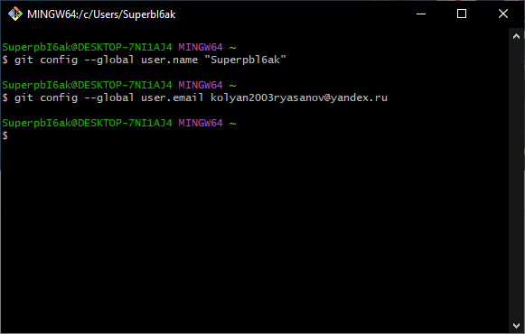

Этап 2: «Создание нового репозитория»

$ mkdir C:\git_exercise

$ cd C:\git_exercise

$ git init

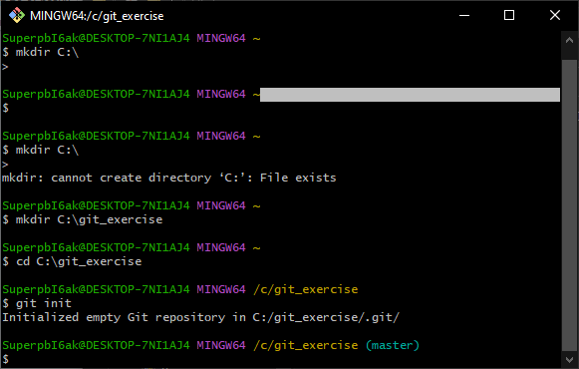

Этап 3: «Определение состояния»

$ git status

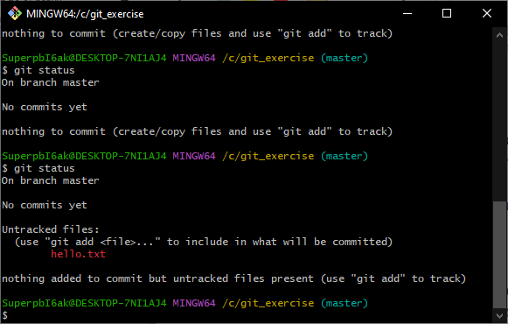

Этап 4: «Подготовка файлов»

$ git add hello.txt

$ git add -a

$ git status

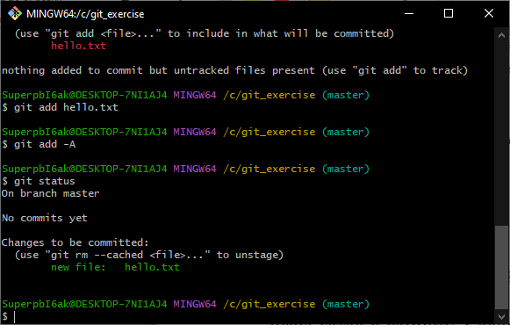

Этап 5: «Коммит (Фиксация изменений)»

$ git commit -m hello.txt

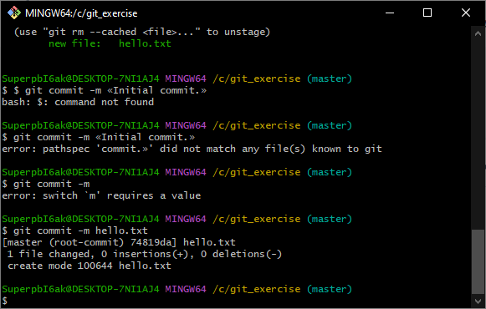

Этап 6: «Удаленные репозитории»

$ git remote add orig https://github.com/Superpbl6ak/desktop-tutorial

$ git push orig master

$ git clone orig master

$ git pull orig master

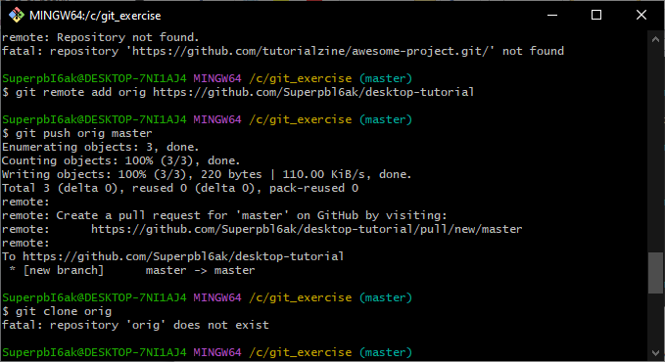

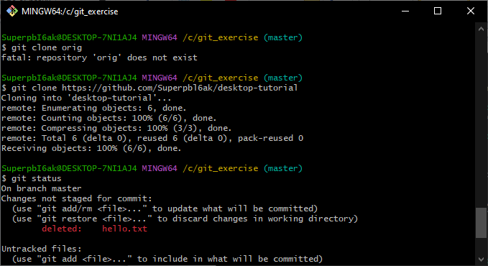

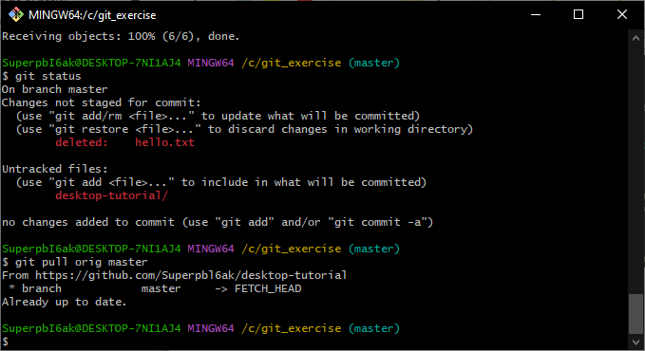

Этап 7: «Ветвление»

$ git branch amazing_new_feature

$ git branch

$ git checkout amazing_new_feature

$ git add feature.txt

$ git commit –m feature.txt

$ git checkout master

$ git merge amazing_new_feature

$ git branch -d amazing_new_feature

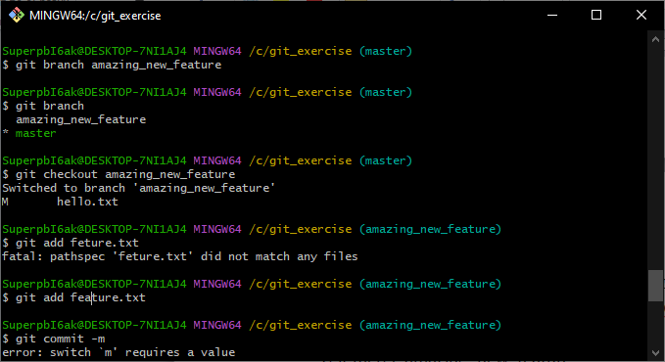

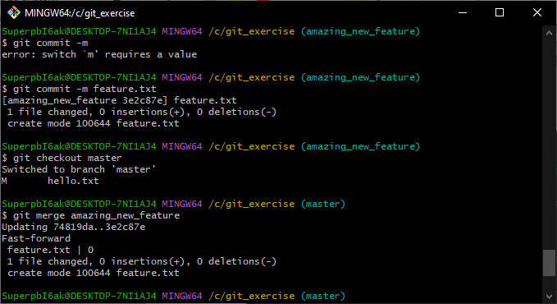

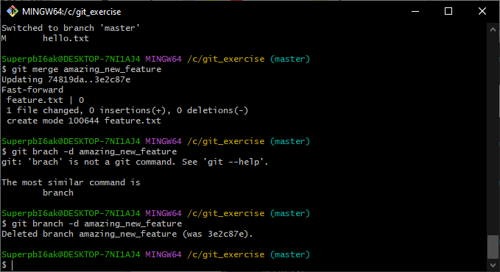

Дополнительно:

$ git checkout 09bd8cc1 hello.txt

$ git revert HEAD

$ git revert b10cc123

$ git merge tim_branch

